Государственное учреждение «Глубокский социальный пансионат «Вишневый»
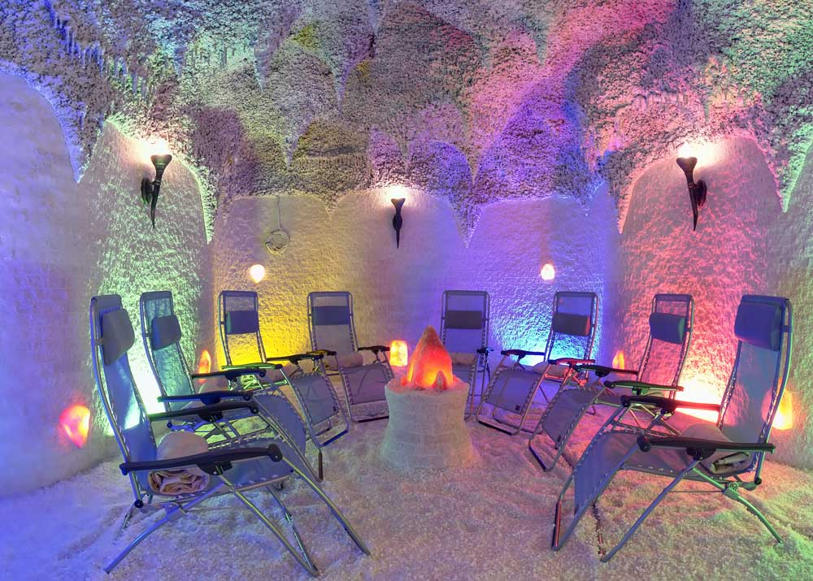
1. Наименование проекта: Соляная комната «Вдохни здоровье!»
2. Организация-заявитель, предлагающая проект:
Государственное учреждение «Глубокский социальный пансионат «Вишневый»
3. Контактные данные: Республика Беларусь, Витебская область, Глубокский район, деревня Петруново, улица Центральная, дом №1, индекс 211809, телефон: 80215630074, e-mail: glubokskiy.di@vitkomtrud.gov.by
4. Информация об организации: Глубокский пансионат был образован в 1959 году, а в 1981 году было построено и введено в эксплуатацию новое пятиэтажное здание, рассчитанное на 335 мест.
Цель нашего учреждения – улучшить качество жизни людей с нарушениями психического здоровья путем предоставления проживающим разносторонних высококачественных социально-психологических и реабилитационных услуг, и представления им возможности для полноценного развития своего потенциала. Основные задачи деятельности Глубокского пансионата:
- создание условий проживания граждан с инвалидностью приближенных к домашним, благоприятного микроклимата;
- осуществление перехода от ухода к активизации;
- создание модели реабилитационного пространства;
- создание модели терапевтической среды на территории дома-интерната;
- создание модели образовательного пространства для людей с интеллектуальным недугом;
- создание модели инклюзивного пространства.
В настоящее время в интернате проживает 335 человек с ограниченными возможностями. В пансионате функционируют следующие отделения: постоянного круглосуточного наблюдения; для граждан, находящихся на постельном режиме; свободного режима проживания; сопровождаемого проживания. В каждом отделения создана терапевтическая среда. В рамках проведения комплекса реабилитационных мероприятий по восстановлению личностного и социального статуса проживающих, развития заинтересованности и способностей к трудовой и творческой деятельности функционирует 12 кружков, 3 трудовые мастерские, а также, проводится стажировка на рабочих местах: прачечной, столовой, подсобном хозяйстве. Так же имеются кабинеты: физиотерапевтических процедур, массажный, лечебной физической культуры, гидротерапии, фитотерапии, релаксации и уголок по профилактике деменции.
5. Руководитель организации:
Кира Юрьевна Желткевич, директор ГУ «Глубокский социальный пансионат «Вишневый»,
Телефон: +375333591198, e-mail: glubokskiy.di@vitkomtrud.gov.by
6. Менеджер проекта: Денис Владимирович Криворотов, инструктор-методист по АФК, телефон +375295998995
7. Опыт сотрудничества: Международное Благотворительное Общественное Объединение «СОФИЯ»
8. Требуемая сумма: 15 000 USD
9. Сроки проекта: 2024-2025 год
10. Цель проекта: Снижение степени заболеваемости и повышения иммунитета лиц с ограниченными возможностями проживающими в пансионате, путем открытия соляной комнаты.
11. Задачи, планируемые к выполнению в рамках реализации проекта:
- Оборудовать соляную комнату как современный эффективный немедикаментозный метод оздоровления и профилактики заболеваний;
- Совершенствовать профилактическую работу через использование соляной комнаты;
- Формировать представление о здоровом образе жизни, элементарных навыках заботы о своем здоровье.
12. Целевая группа: 335 граждан в возрасте от 18 лет и до глубокой старости, проживающие в Глубокском социальном пансионате.
13. Описание мероприятий в рамках проекта:
- Оборудование соляной комнаты;
- Организация пространства внутри соляной комнаты для проведения оздоровительных процедур;
- Составление врачом групп для посещения соляной комнаты;
- Непосредственное проведение процедур;
- Информирование проживающих пансионата о преимуществах здорового образа жизни и о вреде зависимостей.
14. Обоснование проекта: Увеличение числа часто болеющих людей с ограниченными возможностями здоровья простудными заболеваниями дыхательной системы, побудило нас к поиску новых методов профилактики и оздоровления, основанных на использовании природных факторов. Одним из методов повышения качества жизни проживающих в пансионате станет создание соляной комнаты.
Лечебные и оздоровительные свойства соляных комнат известны с древних времен и в настоящее время активно используются не только на известных курортах, расположенных вблизи соляных копей, но и во многих санаториях.
Реализация проекта позволит улучшить качество жизни целевой группы путем проведения оздоровительных мероприятий в соляной комнате.
15. Деятельность после окончания проекта: После оборудования соляной комнаты нашим врачом в обязательном порядке будут сформированы группы. Оздоровительные процедуры будут проводится регулярно. В результате чего проживающие укрепят свой иммунитет, стабилизируют эмоциональное состояние и снизят уровень тревожности.
16. Бюджет проекта: 15 000 USD

The version of the project in English
1. Name of project: Workshop ""
2. Applicant Organization offering the project: state social service institution «Gluboksky psychoneurological boarding house for the elderly and disabled»
3. Contact information: Republic of Belarus, Vitebsk region, Glubokoe district, village of Petrunovo, Tsentralnaya street, house no. 1, index 211809, phone: 80215630074, e-mail: glubokskiy.di@vitkomtrud.gov.by
4. Information about the organization: Gluboksky boarding house for the elderly was established in 1959, and in 1981 a new five-story building was built and put into operation, designed for 335 seats. In October 2009 was redesigned from a General type to a psychoneurological one.
The goal of our institution is to improve the quality of life of people with mental health disorders by providing residents with a variety of high-quality socio-psychological and rehabilitation services and providing them with opportunities for full development of their potential.
Main objectives of the activity:
- creating living conditions for people with disabilities close to home, a favorable microclimate;
- making the transition from withdrawal to activation;
- creating a model of rehabilitation space;
- creating a model of a therapeutic environment on the territory of a residential home;
- creating a model of educational space for people with intellectual disabilities;
- creating an inclusive space model.
Currently, 335 people with disabilities live in the boarding house. The boarding house has the following departments: permanent round-the-clock monitoring; for citizens who are on bed rest; free mode of residence; accompanied residence. Each Department has a therapeutic environment. Within the framework of a complex of rehabilitation measures to restore the personal and social status of residents, develop interest and abilities to work and creative activities, there are 12 clubs, 3 labor workshops, as well as training at work places: laundry, dining room, farm. There are also rooms for physiotherapy, massage, physical therapy, hydrotherapy, herbal medicine, relaxation and dementia prevention corner.
5. Head of the organization:
Kira Yurievna Zheltkevich, Director of the Glubokoye psychoneurological boarding house for the elderly and disabled, phone: +375333591198, e-mail: glubokskiy.di@vitkomtrud.gov.by
6. Project Manager: Denis Vladimirovich Krivorotov, instructor-methodologist APC, phone +375295998995
7. Experience of cooperation: International Charitable Public Association "SOFIA»
8. The required amount: 15 000 USD
9. Project Duration: 2024-2025
10. Project goal: It is possible to reduce the degree of morbidity and increase the immunity of people with disabilities living in a boarding house by opening a salt room.
11. Tasks planned for implementation within the framework of the project:
• To equip the salt room as a modern effective non-drug method of health improvement and disease prevention;
• Improve preventive work through the use of a salt room;
• To form an idea of a healthy lifestyle, basic skills of taking care of your health.
12. Target group: 335 citizens aged 18 years and up to old age, living in the Glubokoe psychoneurological boarding house.
13. Description of the project activities:
• Salt room equipment;
• Organization of space inside the salt room for wellness procedures;
• Preparation of groups by the doctor for visiting the salt room;
• Direct implementation of procedures;
• Informing residents of the boarding house about the benefits of a healthy lifestyle and the dangers of addiction.
14. Justification of the project:
The increase in the number of people with disabilities with colds of the respiratory system, prompted us to search for new methods of prevention and recovery based on the use of natural factors. One of the methods of improving the quality of life of those living in a boarding house will be the creation of a salt room.
The therapeutic and health-improving properties of salt rooms have been known since ancient times and are currently actively used not only in famous resorts located near salt mines, but also in many sanatoriums.
The implementation of the project will improve the quality of life of the target group by conducting wellness activities in the salt room.
15. Activities after the end of the project:
After equipping the salt room, our doctor will necessarily form groups. Wellness treatments will be carried out regularly. As a result, residents will strengthen their immunity, stabilize their emotional state and reduce anxiety levels.
16. Project budget: 15 000 USD

